**ANEXO V**

**INSTRUCCIONES AUTOFIRMA DOCUMENTOS EXCEL**

"AutoFirma" está diseñada para utilizar DNI electrónico (DNIe) como dispositivo preferente para la creación de firmas en sistemas con lector de tarjetas inteligentes instalado, aunque puede hacer uso de cualquier otro certificado instalado en el sistema operativo. Autofirma es compatible con DNIe 2.0 y DNIe 3.0, a través de chip de contactos y NFC.

En caso de usar DNIe, se selecciona automáticamente el certificado de firma.

El uso de "AutoFirma" es muy sencillo, contando únicamente con tres pantallas en su interfaz de usuario:

• Pantalla de espera a inserción de DNIe (aparece únicamente cuando se detectan lectores de tarjetas inteligentes).

• Pantalla de firma de ficheros.

• Pantalla de resultado de la firma.

Puede acceder en cualquier momento a esta ventana de ayuda pulsando la tecla F1

El fichero resultante en la frima de un Excel, es el mismo Excel con extensión “.csig”

Al abrir dicho archivo y pulsar en Datos firmados, Ver datos firmados, se abrirá el documento Excel firmado.

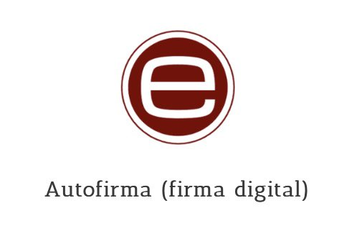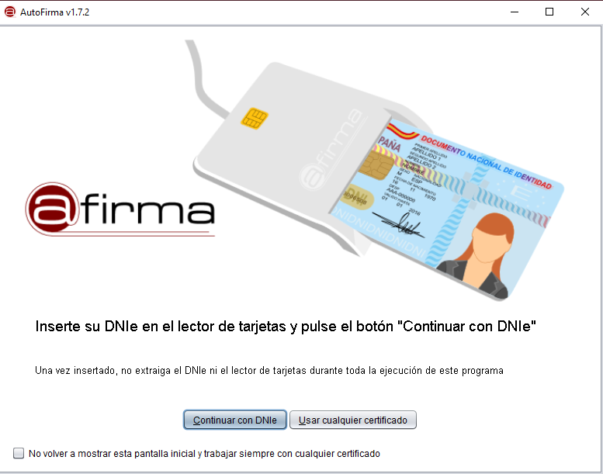

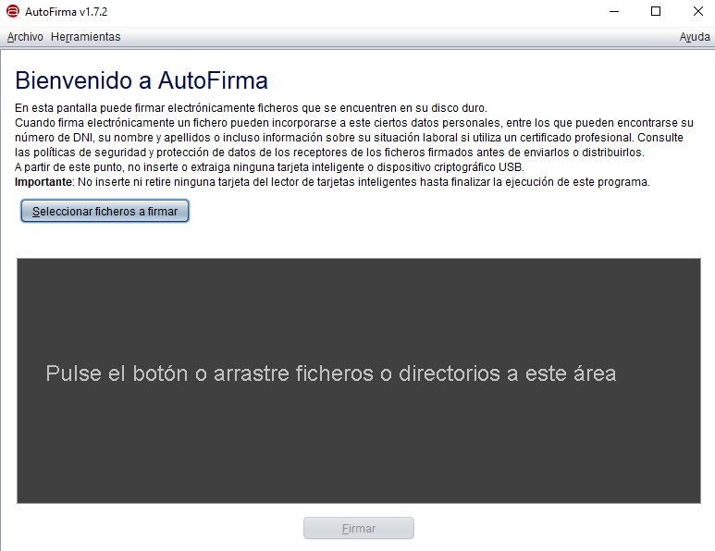

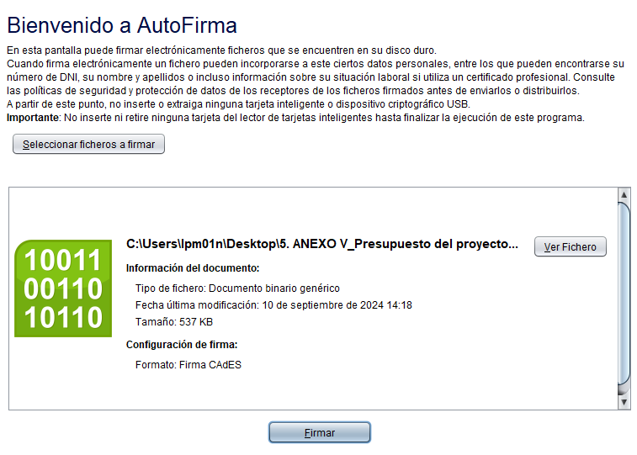

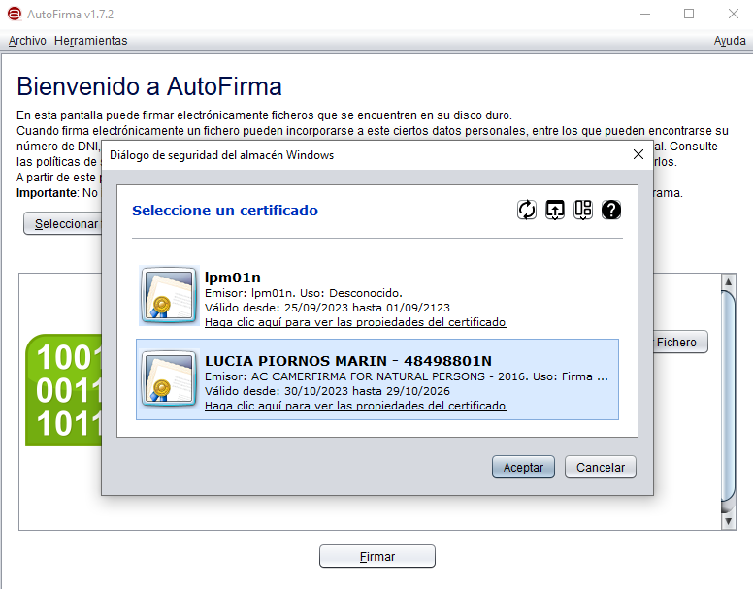

Se selecciona el tipo de firma e introduce clave.

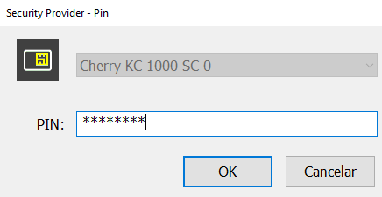

Seleccionamos la ruta donde queramos guardar el documento generado resultando la siguiente pantalla.

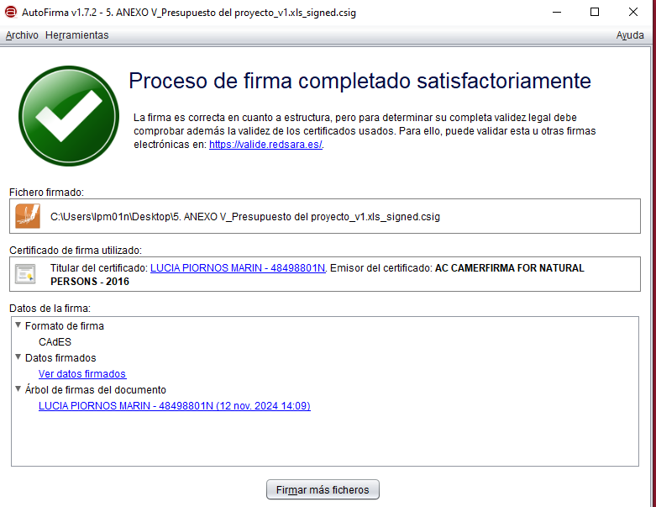

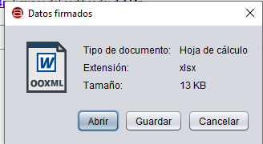

El archivo generado será como el siguiente.

ANEXO IV_Presupuesto del proyecto.xls_signed.csig